

5.1 IMPLEMENTACIÓN DEL SIEM

2 DE JUNIO

Creado por: Ricardo Pérez

IMPLEMENTACIÓN

REQUISITOS PREVIOS

- Docker Desktop instalado en Windows.
- Repositorio del E-commerce clonado y funcional.
- Agente de Wazuh instalado localmente.

PASO 1: DESPLIEGUE DEL MANAGER (SERVIDOR CENTRAL)
Para simular el servidor central en el entorno local, se ejecutó el stack de
Wazuh mediante Docker Compose:

$ git clone https://github.com/wazuh/wazuh-docker.git
$ cd wazuh-docker/single-node
$ docker-compose up -d
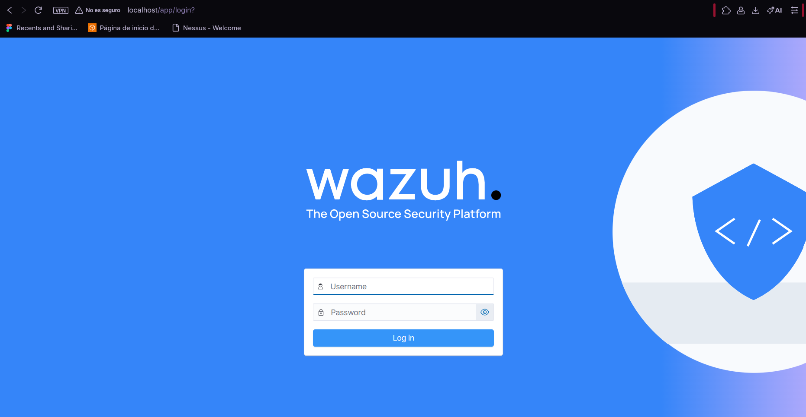

3. PASO 2: CONFIGURACIÓN DEL AGENTE EN EL REPOSITORIO
--------------------------------------------------------------------------------
Para que el SIEM analice el e-commerce, se modificó el archivo 'ossec.conf' del
agente para incluir los logs generados en la Fase 4.

CONFIGURACIÓN APLICADA (XML):
<ossec_config>
<localfile>
<location>C:\Users\ricar\OneDrive\Desktop\...\server\logs\access.log</location>
<log_format>syslog</log_format>
</localfile>

<localfile>
<location>C:\Users\ricar\OneDrive\Desktop\...\server\logs\security.log</location>
<log_format>json</log_format>
</localfile>

<!-- Monitoreo de Integridad de Archivos (FIM) -->
<syscheck>
<directories check_all="yes" realtime="yes">C:\Users\ricar\...\server</directories>
<ignore>C:\Users\ricar\...\server\logs</ignore>
</syscheck>
</ossec_config>

4. PASO 3: CREACIÓN DE REGLAS DE CORRELACIÓN (REGLA REAL)
--------------------------------------------------------------------------------
Se añadió una regla personalizada en el Manager para detectar los intentos de
ataque SQLi capturados por nuestro `securityLogger.js`:

ARCHIVO: /var/ossec/etc/rules/local_rules.xml
<group name="ecommerce_security">
<rule id="100001" level="12">
<decoded_as>json</decoded_as>
<field name="type">SECURITY_ALERT</field>
<description>Alerta Crítica: Intento de Inyección detectado en E-commerce</description>
<mitre>
<id>T1190</id>
</mitre>
</rule>
</group>

5. PASO 4: PRUEBA DE DISPARO DE ALERTA

1. Se ejecutó el payload de SQLi en el navegador.
2. El servidor Node.js escribió el evento en `security.log`.
3. El Agente de Wazuh detectó el cambio en tiempo real.
4. El Dashboard de Wazuh mostró la alerta con nivel de severidad 12 (Crítico).

